МИНИСТЕРСТВО ПРОСВЕЩЕНИЯ РОССИЙСКОЙ ФЕДЕРАЦИИ
‌Министерство образования Приморского края
Управление по работе с учреждениями образования
Администрации г. Владивостока‌‌
‌Автономная некоммерческая общеобразовательная организация
‌​АНОО СШ «Открытый Мир»

УТВЕРЖДЕНО
Директор АНОО СОШ «Открытый Мир»
________________________
Н.В.Машкова
Приказ №1 от «30» августа 2023 г.

‌

РАБОЧАЯ ПРОГРАММА ДОПОЛНИТЕЛЬНОГО ОБРАЗОВАНИЯ
«Компьютерное рисование»
Программа на 1 год обучения

для обучающихся 2-6 классов

Разработчик:
Когутенко П.Г., преподаватель изобразительного искусства.

​г. Владивосток‌ 2023 г.
ПОЯСНИТЕЛЬНАЯ ЗАПИСКА

Современное общество динамично развивается и все больше сфер нашей жизни напрямую связано с цифровыми технологиями. Очень многие современные художники и большинство художников-иллюстраторов активно используют специализированные компьютерные программы при создании своих работ.
Данная учебная программа позволяет детям не только познакомиться с технологией и процессом создания digital-иллюстраций, но и насладиться процессом рисования как таковым. Художественное воспитание незаменимо в образовании личности. Именно художественное воспитание, решает важные задачи, гармоничного развития ребенка.
Кроме того, процесс рисования позволяет детям отдохнуть от высокой интеллектуальной нагрузки предметов основной школьной программы, снизить уровень стресса, создать собственными руками маленький «шедевр». По итогам учебного года на стендах школы проводится традиционная выставка лучших работ детей.
С художественной деятельностью связаны процессы: восприятия, познания, с эмоциональной и общественной сторонами жизни человека. Результативность воспитательного процесса будет успешней, если ребенок начнет раньше заниматься искусством.
Программа обучения позволяет ребенку освоить интерфейс программы и научиться рисовать в графическом редакторе KRITA. Данная программа доступна к бесплатному скачиванию и установке, это позволяет детям дополнительно заниматься, расширяя свои навыки, дома. Освоив эту программу для рисования и ее панель инструментов, ребенок с легкостью сможет рисовать и в других предназначенных для этого программах. Рисуют дети при помощи графических планшетов Wacom.
Графический планшет — устройство, на котором можно рисовать специальным стилусом (пером), похожим на карандаш, изображение при этом воспроизводится непосредственно в графическом редакторе компьютера.
Планшет, в отличие от мыши, определяет интенсивность давления и угол наклона пера и позволяет рисовать штрихи разной прозрачности, делать плавные переходы цветов, создавать сложные дизайны.

НАПРАВЛЕННОСТЬ ПРОГРАММЫ
В системе образовательных программ дополнительного образования детей данная программа «Компьютерное рисование» имеет художественно-эстетическую направленность и включает в себя художественно-эстетическое воспитание и общее художественное образование.

ПЕДАГОГИЧЕСКАЯ ЦЕЛЕСООБРАЗНОСТЬ
Программа предмета «Компьютерное рисование».
Программа учебного предмета «Компьютерное рисование» разработана с учетом многолетнего педагогического опыта в области изобразительного искусства в детских школах искусств.
Изобразительная деятельность имеет большое значение в решении задач эстетического воспитания, так как по своему характеру является художественно-творческой и практико-ориентированной.
В целом занятия изобразительным искусством в рамках данной программы помогают детям осознать связь искусства с окружающим миром, позволяют расширить кругозор, учат принимать посильное участие в создании художественной среды. Дети овладевают языком искусства, учатся рисовать используя компьютер и графический планшет.
Полученные знания, умения и навыки образуют базу для дальнейшего развития ребенка, как в более углубленном освоении ремесла, так и в изобразительно-творческой деятельности в целом.
Программа имеет практическое направление, так как дети имеют возможность изображать окружающий их мир и видеть результат своей работы. Каждое занятие включает теоретическую и практическую части.
Рекомендуемый для начала освоения программы возраст детей: 8-9 лет.
Темы заданий продуманы исходя из возрастных возможностей детей и согласно минимуму требований к уровню подготовки обучающихся данного возраста. Последовательность заданий в разделе выстраивается по принципу нарастания сложности поставленных задач. Некоторые темы предполагают введение краткосрочных упражнений, что позволяет закрепить полученные детьми знания, а также выработать необходимые навыки.
ЦЕЛИ И ЗАДАЧИ УЧЕБНОГО ПРЕДМЕТА
Цели:
Целью предмета является развитие творческих способностей, фантазии, воображения детей на основе формирования начальных знаний, умений и навыков в рисовании
1. Выявление одаренных детей в области изобразительного искусства в раннем детском возрасте.
2. Формирование у детей младшего школьного возраста комплекса начальных знаний, умений и навыков в области изобразительного искусства.
3. Формирование понимания основ художественной культуры, как неотъемлемой части культуры духовной.

Задачи учебного предмета:
Задачами учебного предмета являются:
- Развитие устойчивого интереса детей к изобразительной деятельности.
- Формирование умений и навыков работы в графическом редакторе.
- Формирование знаний об основах цветоведения.
- Развитие творческой индивидуальности учащегося, его личностной свободы в процессе создания художественного образа.
- Развитие зрительной и вербальной памяти.
- Научить детей различным техникам рисования в программе.
- Прививать навыки работы в группе. Поощрять доброжелательное отношение друг
к другу.
Развитие образного мышления и воображения.
- Воспитание активного зрителя, способного воспринимать прекрасное.

ГРАФИК ОБРАЗОВАТЕЛЬНОГО ПРОЦЕССА
Учебный год начинается 1 сентября и заканчивается 31 мая. Учебный год делится на 4 четверти. При реализации программы продолжительность учебного года составляет 39 недель. Продолжительность занятий в 1м классе составляет 32 недели. Начиная со 2го класса – 33 недели.
В учебном году предусматриваются каникулы (осенние, зимние, весенние), в общей сложности, составляющие не менее 30-ти дней и проводятся в сроки, установленные при реализации основных образовательных программ начального общего и основного общего образования.

ПЕДАГОГИЧЕСКИЕ МЕТОДЫ И ПРИЕМЫ
Программа составлена в соответствии с возрастными возможностями и учетом уровня развития детей. Для воспитания и развития навыков творческой работы учащихся в учебном процессе применяются следующие основные методы:
- словесный (объяснение, беседа, рассказ);
- наглядный (показ, наблюдение, демонстрация приемов работы);
- практический;
- эмоциональный (подбор ассоциаций, образов, художественные впечатления);
- игровой.
ОПИСАНИЕ МАТЕРИАЛЬНО-ТЕХНИЧЕСКИХ УСЛОВИЙ РЕАЛИЗАЦИИ УЧЕБНОГО ПРЕДМЕТА
Учебные аудитория должна быть оснащена необходимым оборудованием, удобной мебелью, соответствующей возрасту детей.

Для реализации программы необходимо дидактическое обеспечение:
а) наглядные пособия, образцы работ, сделанные учащимися;
б) слайды, видео-аудио пособия;
ФОРМА ПРОВЕДЕНИЯ УЧЕБНЫХ АУДИТОРНЫХ ЗАНЯТИЙ
Занятия проводятся в мелкогрупповой форме, численность учащихся в группе от 3 до 7 человек. Мелкогрупповая форма занятий позволяет преподавателю построить процесс обучения в соответствии с принципами дифференцированного и индивидуального подходов.
Недельная нагрузка в часах (академических часах) по направлению «Компьютерное рисование» - 1 академический час в неделю.

СОДЕРЖАНИЕ УЧЕБНОГО ПРЕДМЕТА
Учебно-тематический план отражает последовательность изучения тем программы с указанием распределения учебных часов.

Учебно-тематический план первого года обучения (Рисование)
№ | Названия тем выполняемых работ | Количество часов
1 | Знакомство с интерфейсом программы | 1
2 | Базовые упражнения для работы с программой. | 1
3 | Базовые упражнения для работы с программой. Цвет. | 1
4 | Базовые упражнения для работы с программой. Рисуем геометрические формы. | 1
5 | Базовые упражнения для работы с программой. Рисуем волнистые линии. | 1
6 | Базовые упражнения для работы с программой. Штриховка внутри фигуры. | 1
7 | Базовые упражнения для работы с программой. Работа с заполнением формы. | 2
8 | Базовые упражнения для работы с программой. Градация: плавный переход от белого к черному, используя разнообразные приемы и возможности графического планшета. | 1
9 | Базовые упражнения для работы с программой.  Рисуем несложные объекты/сюжеты. | 1
10 | Основы композиции. | 1
11 | Построение перспективы. | 1
12 | Работать с цветом. Теория цвета. | 1
13 | Объём в рисовании. При помощи света и тени, при помощи штриховки. | 1
14 | Работать с слоями. Изучать свойства слоев и их применение в рисовании и композиции работы. | 1
15 | Простые объекты в цвете и тоне (яблоко) | 1
16 | Простые объекты в цвете и тоне (мороженое) | 1
17 | Простые объекты в цвете и тоне (бабочка) | 1
18 | Простые объекты в цвете и тоне (дерево) | 1
19 | Простые объекты в цвете и тоне (птица) | 1
20 | Простые объекты в цвете и тоне (карп) | 1
21 | Искать и придумывать идеи для иллюстраций  Подборка референсов, тренировка воображения, изготовление коллажей и создание эскизов. | 1
22 | Научиться рисовать различные материалы и текстуры. | 2
23 | Рисовать простые портреты  Сможете создать стилизованный портрет в KRITA. Освоите быструю зарисовку по фото. | 2
24 | Пейзаж воздушная перспектива. | 2
25 | Плакат | 3
26 | Праздничная открытка | 3
 | Итоговая выставка
Итого за год: |  | 33 часа

Программное содержание первого года обучения
Цель:
Развивать важнейшее для творчества умение видеть, воспринимать и изображать художественные образы.
Основные задачи:
- ознакомить с приемами рисования на графическом планшете;
- развить имение использования инструментов программы KRITA
- научиться применять при создании своих творческих работ различные кисти, фильтры и текстуры программы.
- научить воспринимать художественные образы и выражать цветом, линией настроение, состояние.

Предполагаемый результат учебного года направлен на формирование у учащихся:
- представлений о работе digital-художника, о программах и оборудовании, которое он использует;
- первоначальных навыков изображения предметов, животных, человека, приемов украшения, срисовывания;
- понимания языка искусства.

ТЕМЫ И СОДЕРЖАНИЕ ВЫПОЛНЯЕМЫХ РАБОТ (РИСОВАНИЕ)
- Знакомство с интерфейсом программы
Подготовка рабочего пространства в программе. Создание и сохранение нового рисунка. Инструменты, слои, фильтры, шрифты, кисти.
- Базовые упражнения для работы с программой.
Проводим вертикальные линии:
- без динамики формы и без шифта
- с динамикой формы и без шифта
Проводим горизонтальные линии:
- без динамики формы и без шифта
- с динамикой формы и без шифта
Первые два задания — стандартные и довольно просты на первый взгляд. Но на самом -то деле не так легко провести ровную прямую линию. А работать с динамикой формы ещё сложнее. Попробуйте создать линию, чтобы на одном конце она была максимально тонкой, а на другом — максимально толстой.
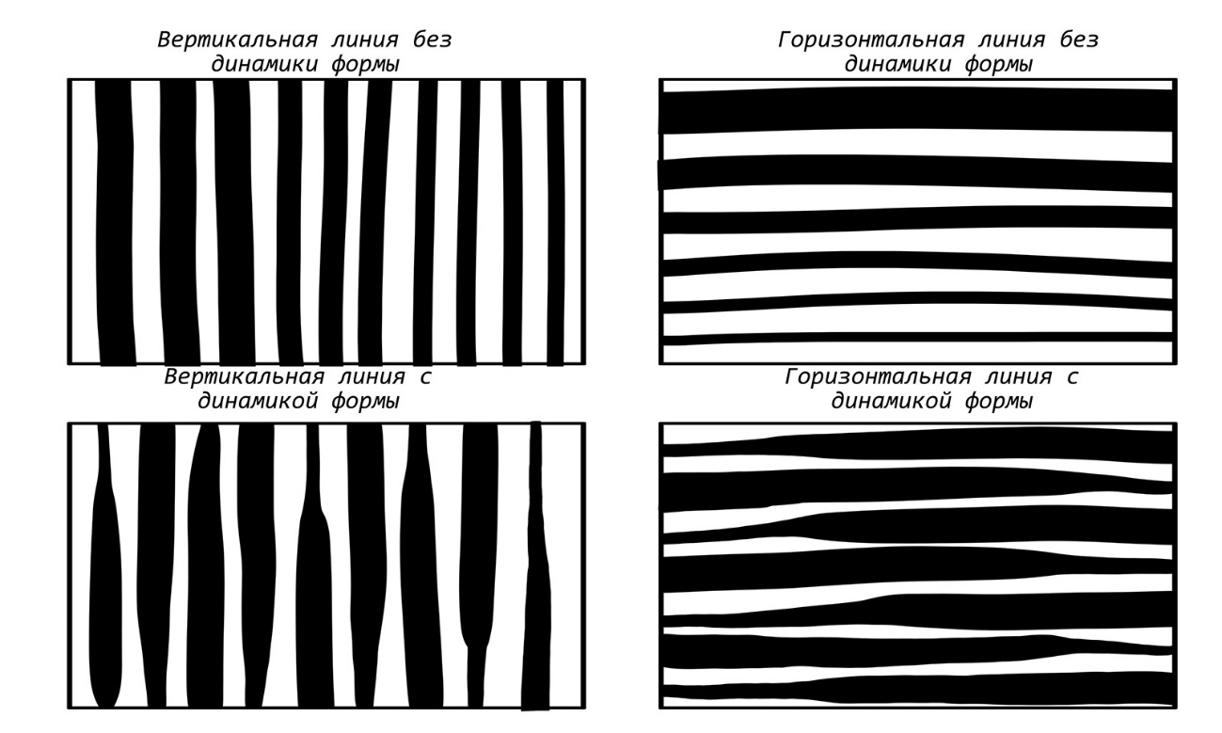
После выполнения учебного задания, свободное рисование.

- Базовые упражнения для работы с программой.
Цветной штрихкод:
Суть данного упражнения в том, что вы пытаетесь заполнить белые области цветом так, чтобы не выйти за края черных линий. Для этого нужно подобрать правильный размер кисти и вести линию ровно вниз, чтобы работа была аккуратной.
После выполнения учебного задания, свободное рисование.
- Базовые упражнения для работы с программой.
Рисуем геометрические формы:
- квадрат (прямоугольник)
- круг (эллипс)
- треугольник (трапеция)
Еще одно базовое полезное упражнение. Ни для кого не секрет, что все окружающие нас предметы состоят из геометрических тел. Если вы будете время от времени тренироваться их рисовать, то это благостно скажется на ваших дальнейших навыках.
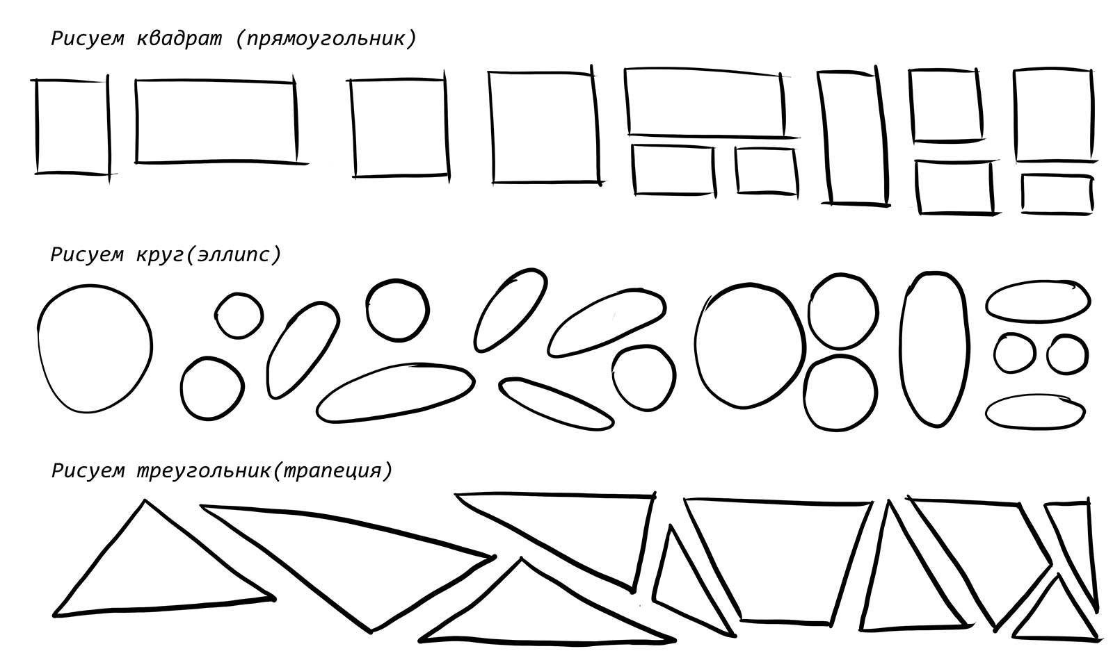
После выполнения учебного задания, свободное рисование.
- Базовые упражнения для работы с программой.
Рисуем волнистые линии:
- без динамики формы и без включенной непрозрачностью
- с динамикой формы и без включенной непрозрачностью
- без динамики формы и с включенной непрозрачностью
- с динамикой формы и с включенной непрозрачностью
Как правило тренировка с волнистой линией нравится обучаемым больше, чем с прямыми И на ней отлично можно отработать и динамику формы и нажим пера.
После выполнения учебного задания, свободное рисование.

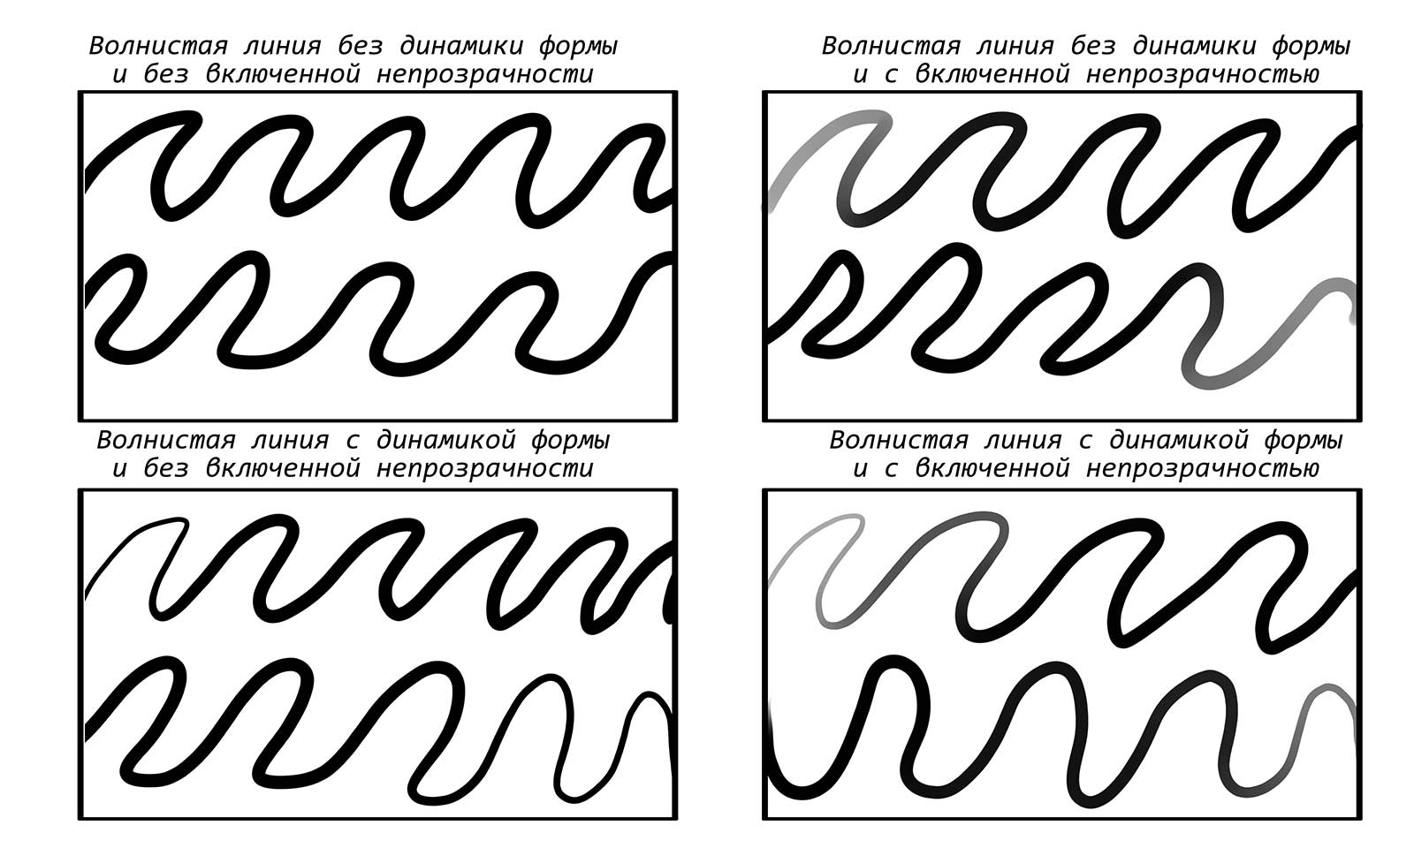
- Базовые упражнения для работы с программой.
Штриховка внутри фигуры:
- справа налево сверху вниз (без динамики формы)
- слева направо сверху вниз (без динамики формы)
- перекрестная (без динамики формы)
- справа налево сверху вниз (со включенной динамикой формы)
- слева направо сверху вниз (со включенной динамикой формы)
- перекрестная (со включенной динамикой формы)
Это упражнение похоже на первые два, но только с той разницей, что теперь линию нужно вести под наклоном.
После выполнения учебного задания, свободное рисование.

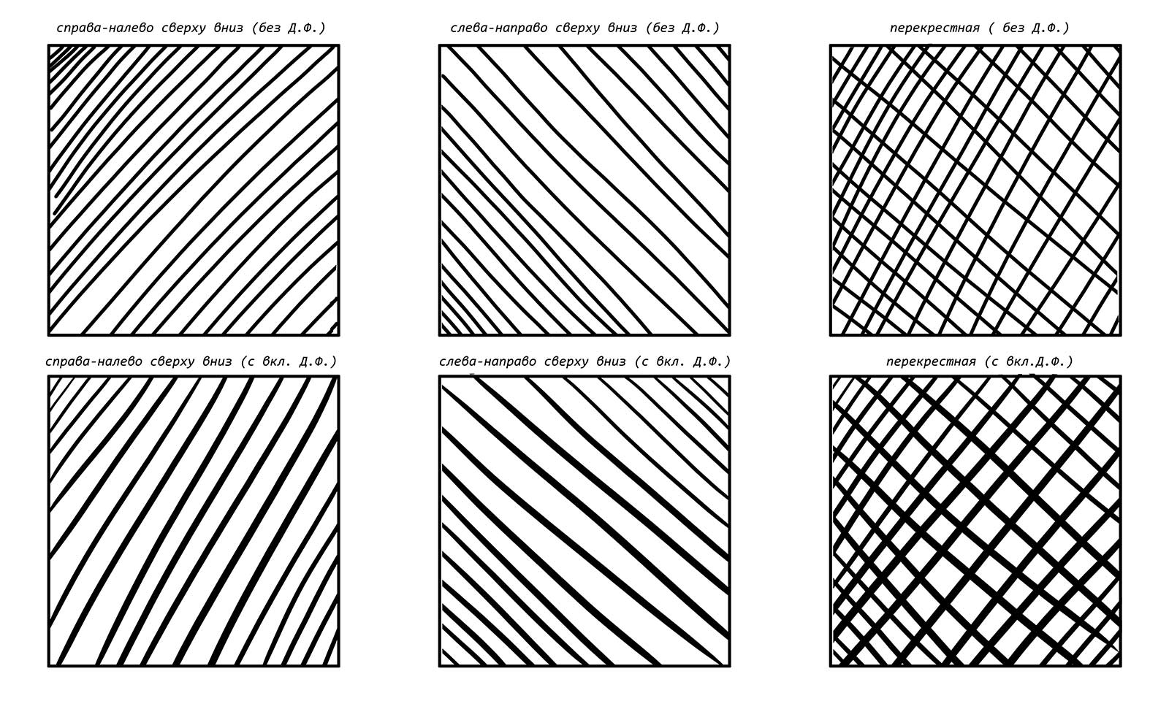
- Базовые упражнения для работы с программой. (2 урока)
Работа с заполнением формы:
- пузырьки
- волны
- завитки
- молния
- сходящиеся и расходящиеся линии
- неотрывная линия
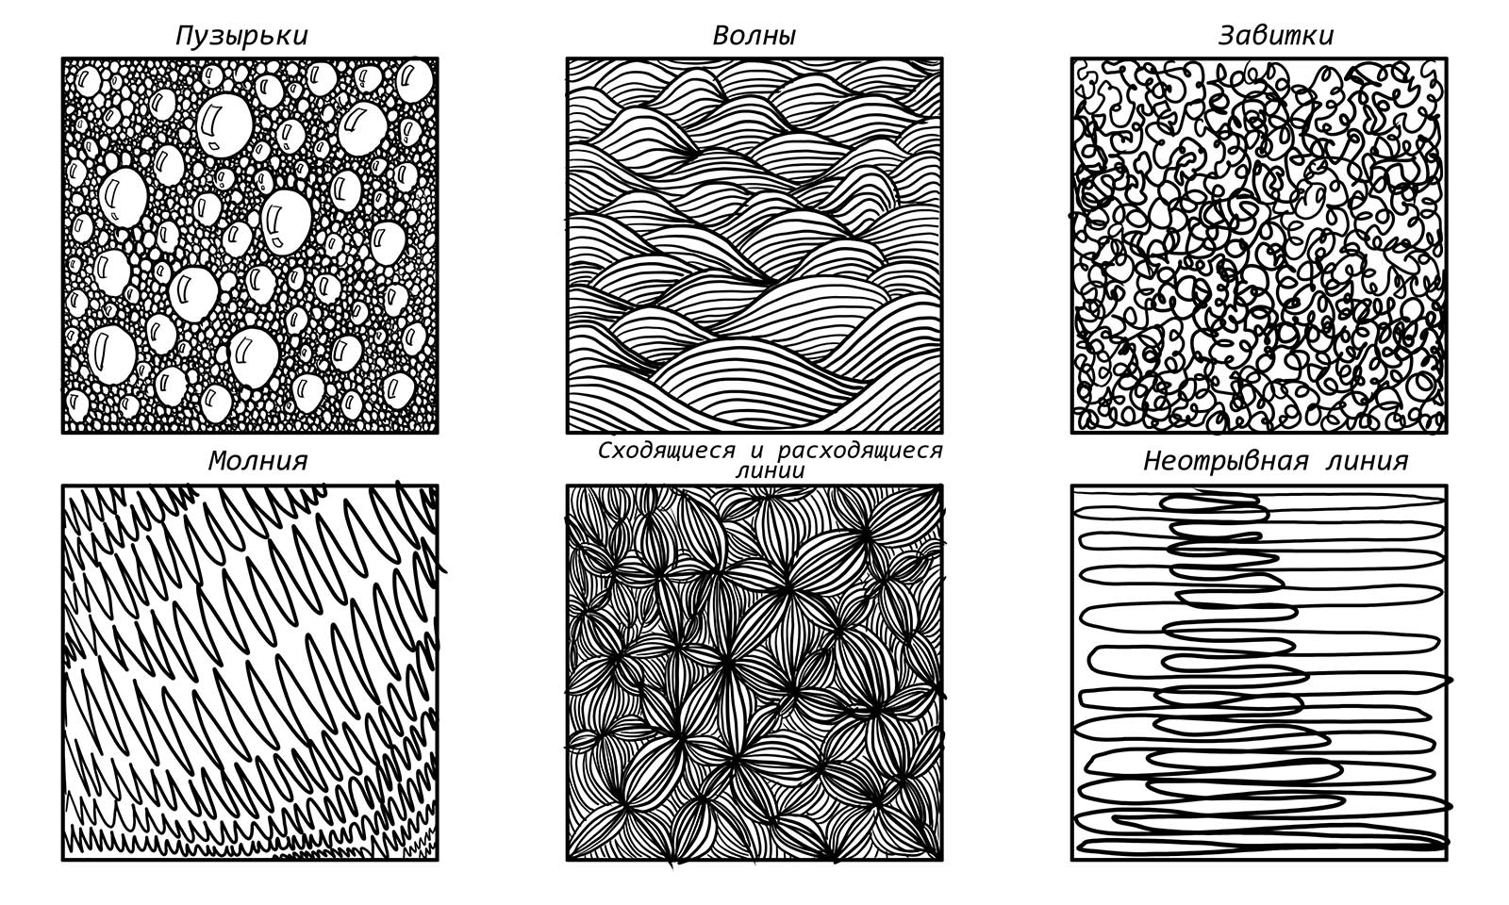
- Базовые упражнения для работы с программой.
Градация:
Суть задания в том, чтобы создать плавный переход от белого к черному, используя разнообразные приемы и возможности графического планшета.
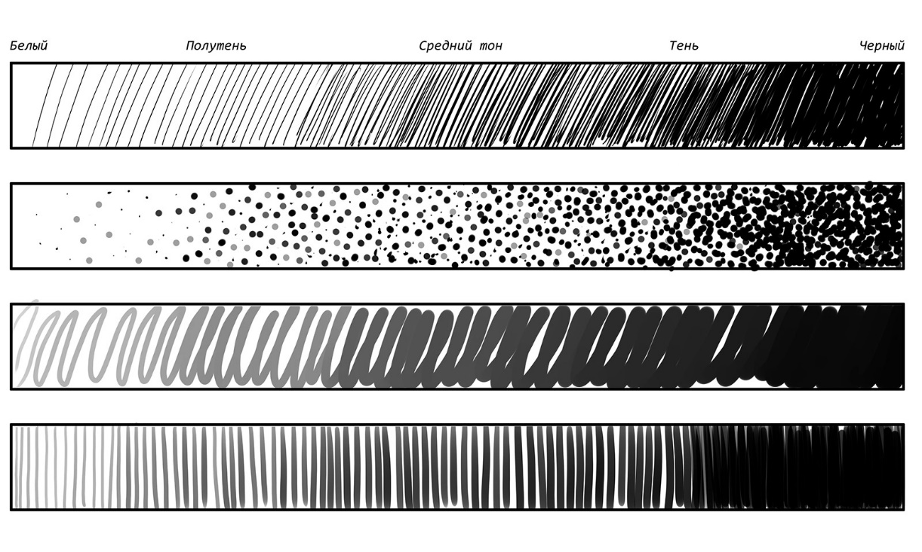
После выполнения учебного задания, свободное рисование.

- Базовые упражнения для работы с программой.
Рисуем несложные объекты/сюжеты:
Вы уже достаточно натренировались на базовых упражнениях, пришло время перейти к чему-то посложнее.
У новичков всегда возникает страх что-либо нарисовать в первый раз. Мы предлагаем начать с чего-нибудь простого. Не забывайте, что это тренировка, результат не должен быть идеальным. Главное - отработать предыдущие знания и использовать в своих рисунках возможности графического планшета (динамику формы и непрозрачность). На каждый маленький рисунок вы должны тратить примерно 5-15 минут, не больше.
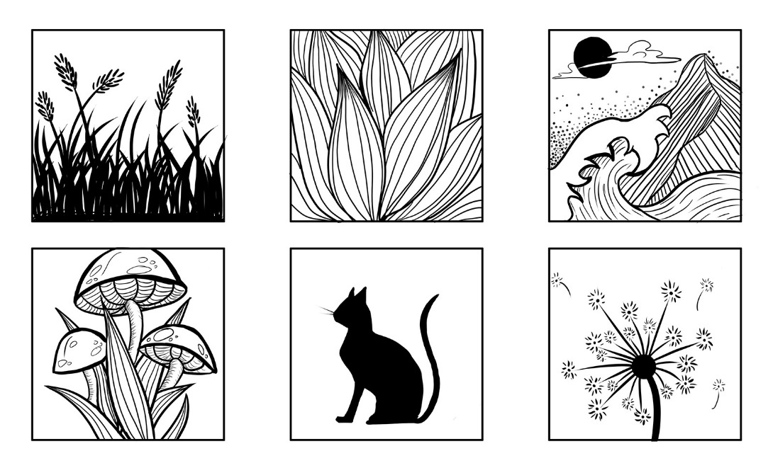
- Основы композиции.
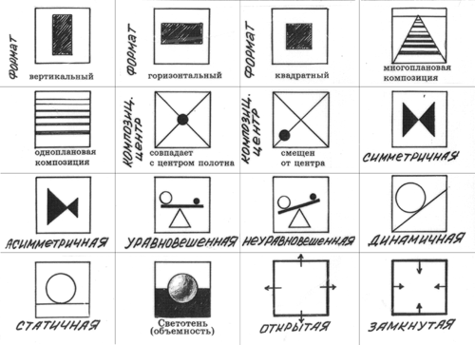
- Построение перспективы
Научитесь использовать инструменты построения сетки, симметрии и перспективы
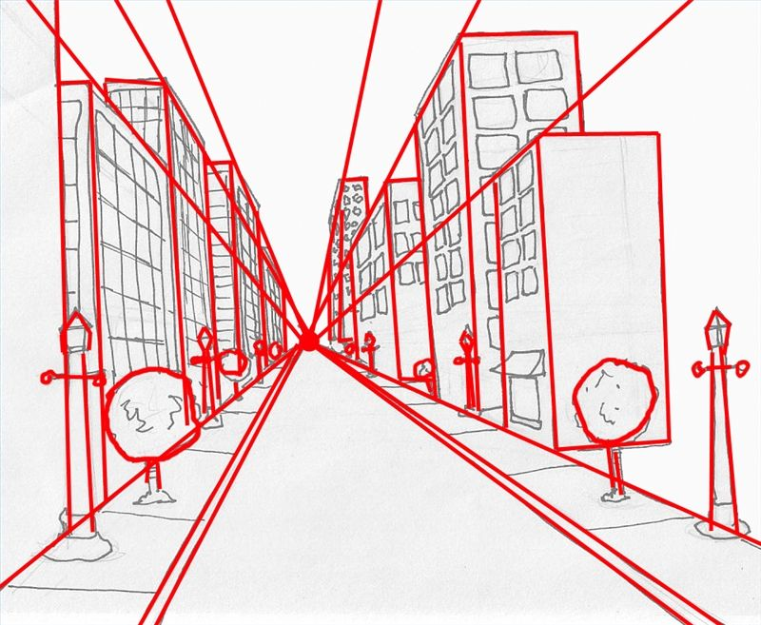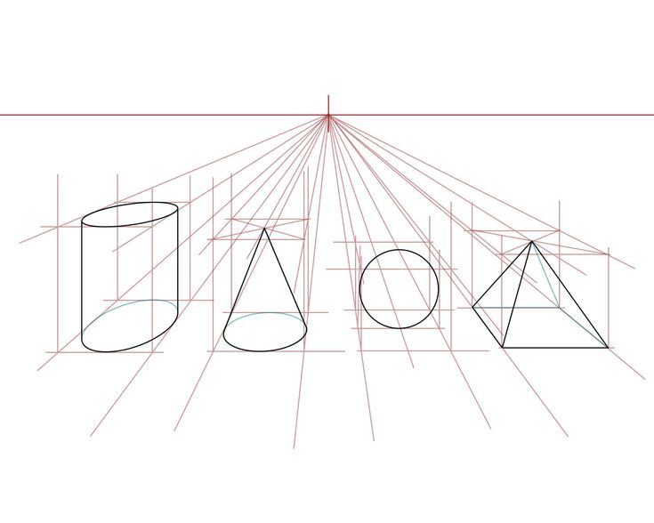

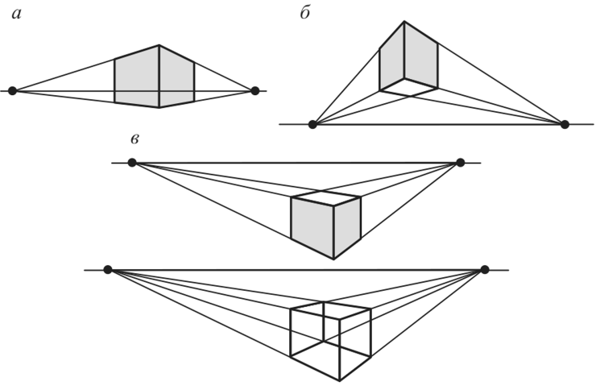
- Работать с цветом. Теория цвета.
Работать с палитрой и делать градиенты.
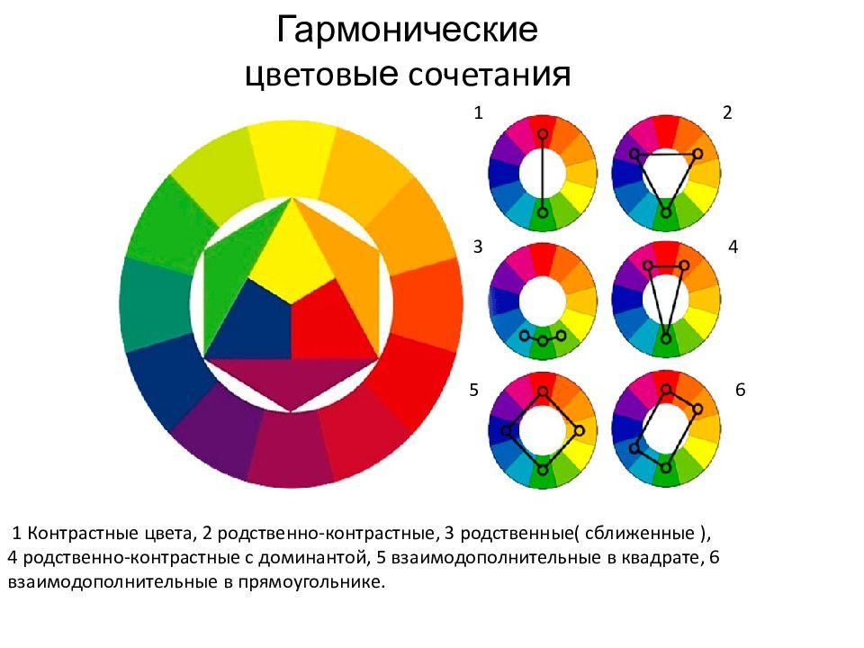
Создание простых композиций в цвете.

- Объём в рисовании. При помощи света и тени, при помощи штриховки.

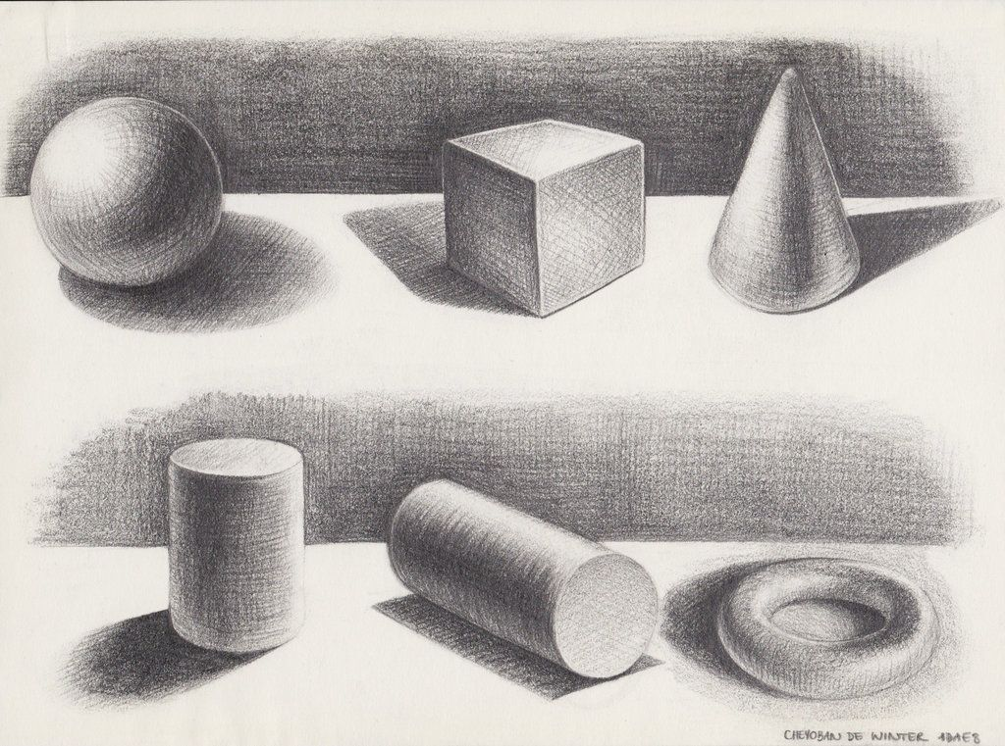
- Работать с слоями. Изучать свойства слоев и их применение в рисовании и композиции работы.
- Простые объекты в цвете и тоне (яблоко)
- Простые объекты в цвете и тоне (мороженое)
- Простые объекты в цвете и тоне (бабочка)

- Простые объекты в цвете и тоне (дерево)
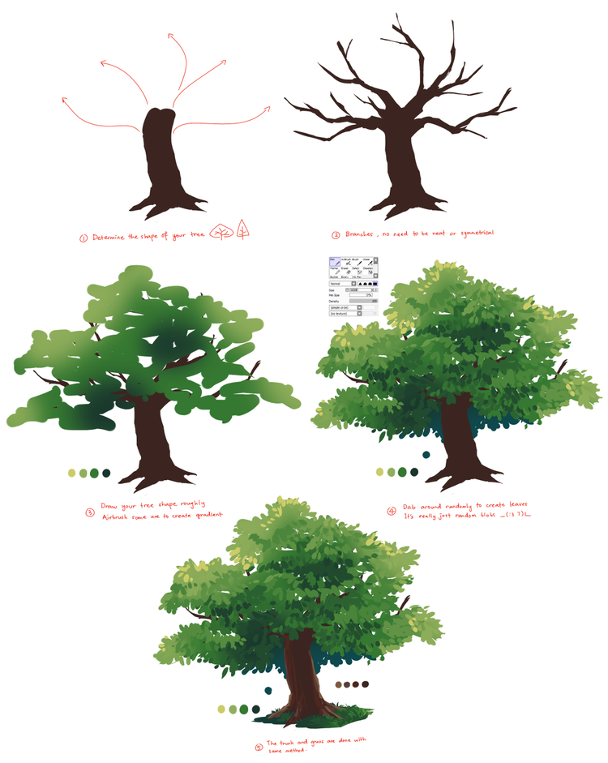

- Простые объекты в цвете и тоне (птица)
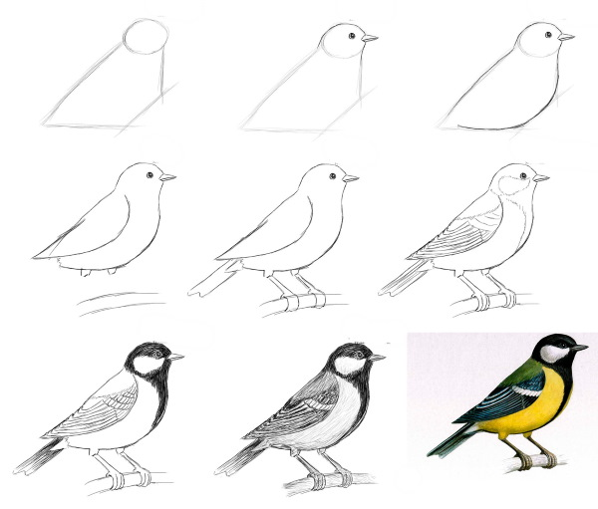

- Простые объекты в цвете и тоне (карп)
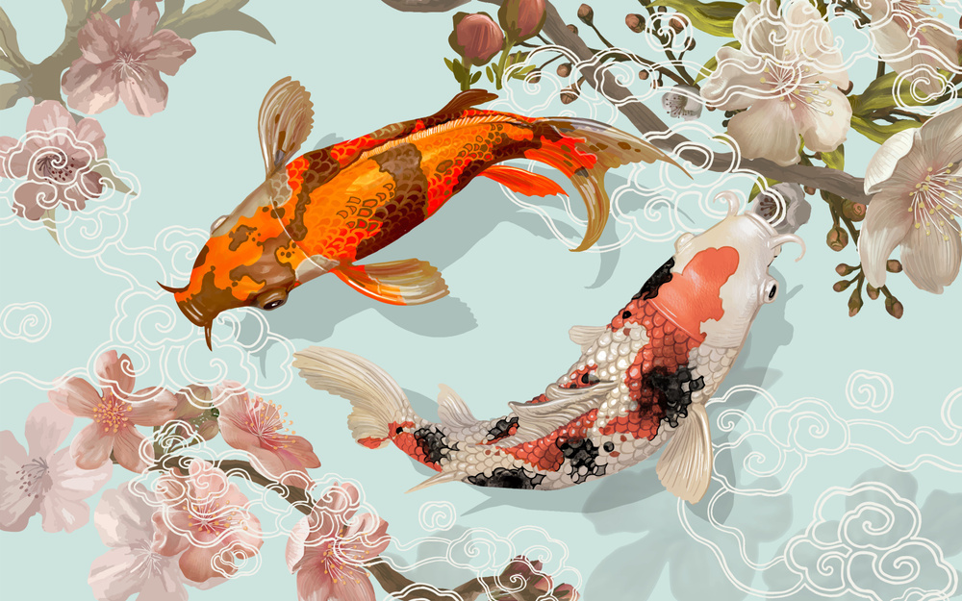
- Искать и придумывать идеи для иллюстраций
Подборка референсов, тренировка воображения, изготовление коллажей и создание эскизов.
- Научиться рисовать различные материалы и текстуры. (2 урока)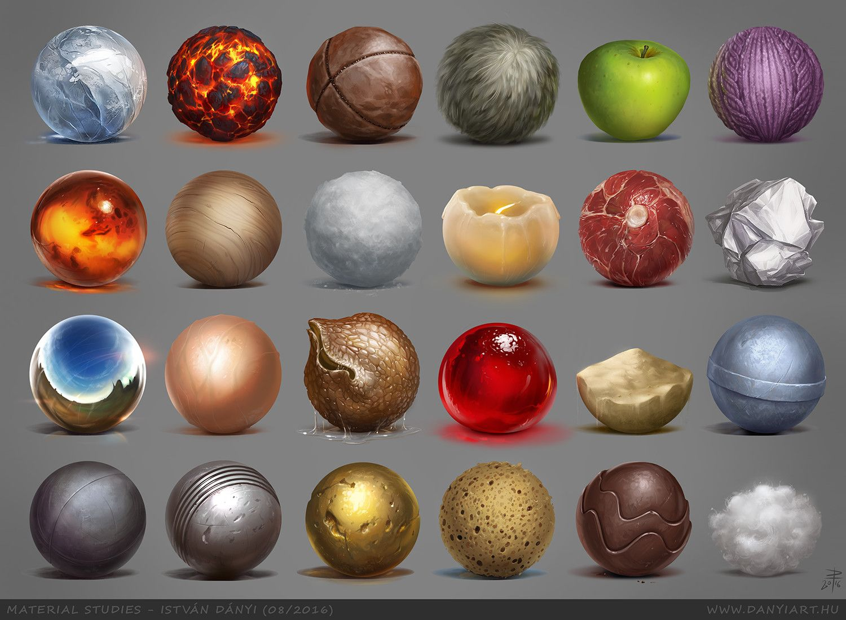
- Рисовать простые портреты
Сможете создать стилизованный портрет в KRITA. Освоите быструю зарисовку по фото. (2 урока)
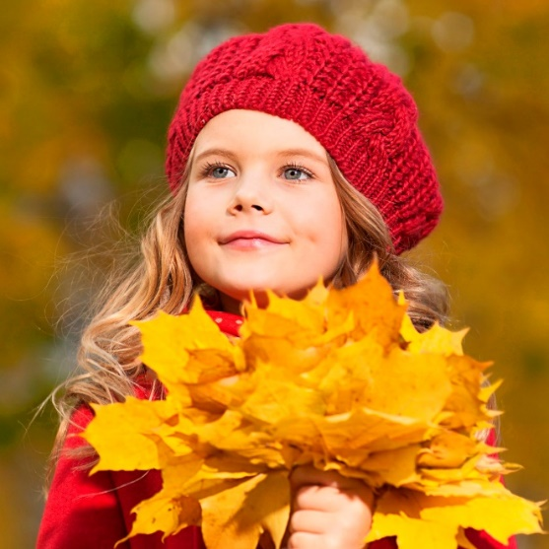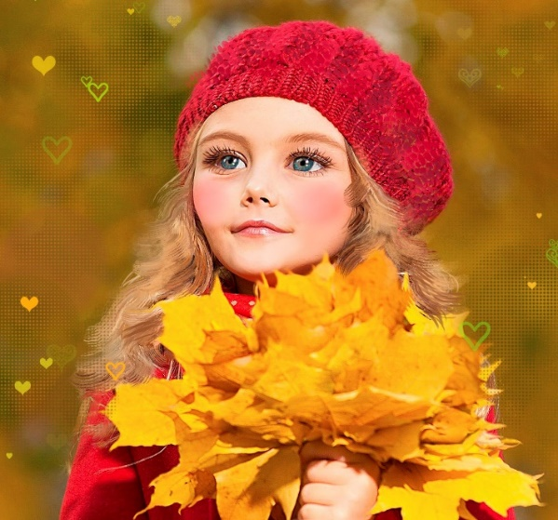

- Пейзаж воздушная перспектива. (2 урока)
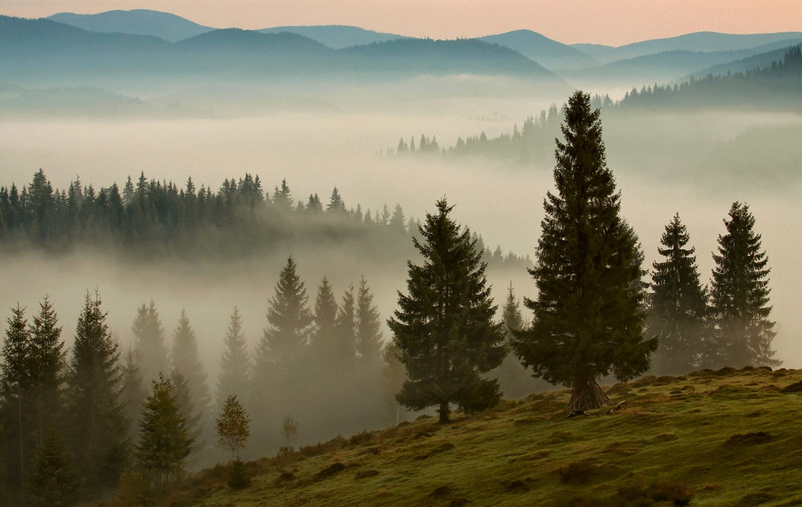
- Плакат (3 урока)
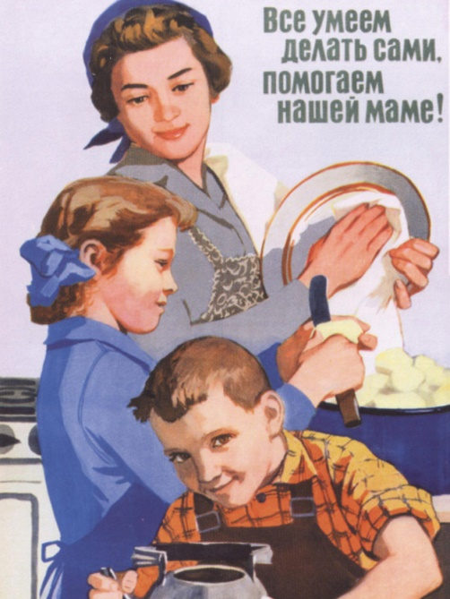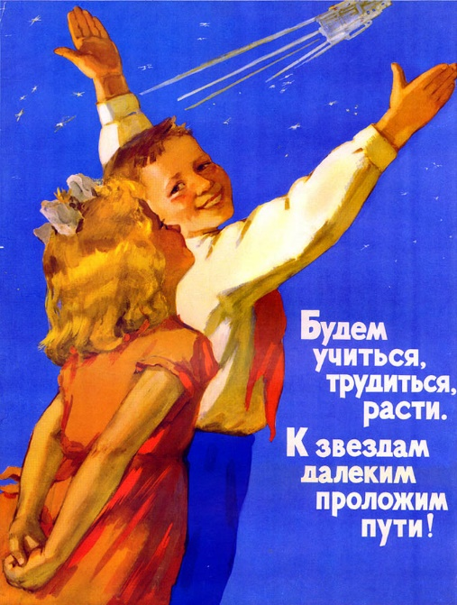
- Праздничная открытка (3 урока)
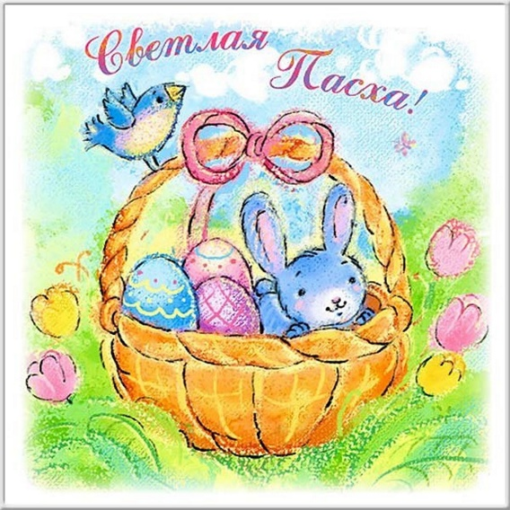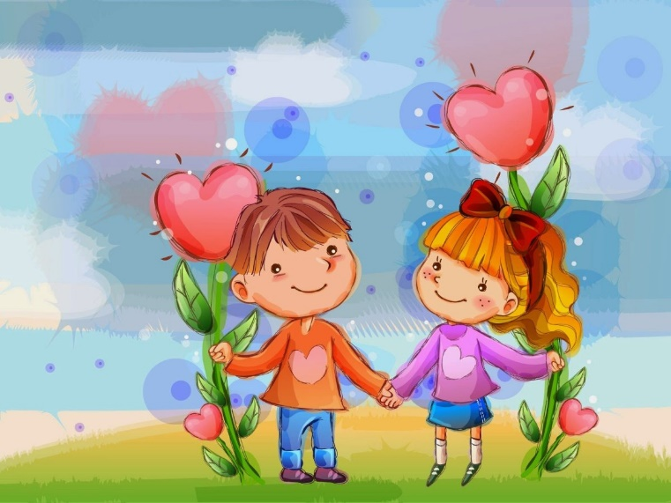

ТРЕБОВАНИЯ К УРОВНЮ ПОДГОТОВКИ УЧАЩИХСЯ
Данный раздел содержит перечень знаний, умений и навыков, приобретение которых обеспечивает программа «Компьютерное рисование»:
- знание основных понятий и терминологии в области изобразительного искусства;
- навыки использования в работе графического планшета
- знания об основах цветоведения
- умения и навыки работы с программой KRITA
- навыки самостоятельного применения различных кистей и фильтров программы.
ФОРМЫ И МЕТОДЫ КОНТРОЛЯ. КРИТЕРИИ ОЦЕНОК
Аттестация: цели, виды, форма, содержание
Контроль знаний, умений, навыков учащихся обеспечивает оперативное управление учебным процессом и выполняет обучающую, проверочную, воспитательную и корректирующую функции. Программа предусматривает текущий контроль, промежуточную аттестацию, а также итоговую аттестацию. Промежуточный контроль успеваемости учащихся проводится в счет аудиторного времени, предусмотренного на учебный предмет в виде творческого просмотра по окончании каждого полугодия учебного года.
По окончании освоения учебного предмета учащиеся должны:
знать:
- виды и жанры изобразительного искусства;
- свойства различных инструментов программы;
- правила изображения предметов с натуры и по памяти;
- основы цветоведения;
уметь:
- работать с различными художественными кистями, слоями и фильтрами программы;
- уверенно рисовать стилусом на графическом планшете.
Критерии оценки:
По результатам текущей, промежуточной и итоговой аттестации выставляются отметки: «отлично», «хорошо», «удовлетворительно».
• 5 (отлично) - ставится, если учащийся выполнил работу в полном объеме, при этом рисунок выразителен, подход к работе творческий; умеет завершать свою работу самостоятельно.
• 4 (хорошо) – ставится при способности учащегося рисовать по замыслу, умение передавать личное отношение к объекту изображения, но делает незначительные ошибки.
• 3 (удовлетворительно) - ставится, если учащийся умеет выполнять задание по плану педагога, не самостоятелен, не проявляет интереса к выполнению заданий, работа содержит значительное количество ошибок.
МЕТОДИЧЕСКОЕ ОБЕСПЕЧЕНИЕ УЧЕБНОГО ПРОЦЕССА
Методические рекомендации преподавателям
Реализация программы учебного предмета «Компьютерное рисование» основывается на принципах учета индивидуальных способностей ребенка, его возможностей, уровня подготовки.
Основным методом общения педагога с учеником является диалогическое общение. Диалоги между преподавателем и ребенком направлены на совместное обсуждение творческой работы и предполагают активное участие обеих сторон. Беседа является одним из основных методов формирования нравственно-оценочных критериев у детей.
Основное время на уроке отводится практической деятельности, поэтому создание творческой атмосферы способствует ее продуктивности. Программа знакомит учащихся с различными фильтрами, кистями и пр. возможностями программы, что способствует стимулированию интереса и творческой активности учащихся.
В программе учтен принцип системности и последовательности обучения. Последовательность в обучении поможет учащимся применять полученные знания и умения в изучении нового материала. Содержание программы составляют темы, которые разработаны исходя из возрастных возможностей детей. Формирование у учащихся умений и навыков происходит постепенно: от знакомства со свойствами художественных инструментов программы, изучения основ изобразительного творчества до самостоятельного составления и решения работы в графическом редакторе KRITA.

СПИСОК ЛИТЕРАТУРЫ
Методическая литература
- Алехин А.Д. Изобразительное искусство. Художник. Педагог. Школа: книга для учителя. М.: Просвещение, 1984
- Выготский Л.С. Воображение и творчество в детском возрасте.- 3-е изд. М.: Просвещение, 1991
- Горяева Н.А. Первые шаги в мире искусства: Из опыта работы: Книга для учителя. М.: Просвещение, 1991
- Зеленина Е.Л. Играем, познаем, рисуем. М.: Просвещение, 1996
- Казакова Т.С. Изобразительная деятельность и художественное развитие дошкольника. М.: Педагогика, 1983
- Комарова Т.С. Как научить ребенка рисовать. М.: Столетие, 1998
- Компанцева Л.В. Поэтический образ природы в детском рисунке. М.: Просвещение, 1985
- Курчевский В.В. А что там, за окном? М.: Педагогика, 1985
- Курочкина Н.А. «Дети и пейзажная живопись. Времена года. Учимся видеть, ценить, создавать красоту»., 2004 г. Серия: Библиотека программы «Детство»
- Курочкина Н.А. «О портретной живописи – детям»., 2008 г. Серия: Библиотека программы «Детство»
- Курочкина Н.А. «Знакомство с натюрмортом»., 2011 г. Серия: Библиотека программы «Детство»
- Полунина В. Искусство и дети. Из опыта работы учителя. М.: Просвещение, 1982
- Смит С. Рисунок: полный курс. М.: Астрель: АСТ, 2005
- Харрисон Х. Энциклопедия акварельных техник. Подробный иллюстрированный путеводитель 50 рисовальных техник. М.: Астрель: АСТ, 2002
- Харрисон Х. Энциклопедия техник рисунка. Наглядное пошаговое руководство и вдохновляющая галерея законченных работ. М.: Астрель: АСТ, 2002
- Швайко Г.С. Занятия по изобразительной деятельности в детском саду. М.: Просвещение, 1985
- Щеблыкин И.К., Романина В.И., Когогкова И.И. Аппликационные работы в начальных классах. М.: Просвещение, 1990
- Учебная литература
- Курочкина Н.А. «Знакомим с пейзажной живописью»., 2013. Серия: Библиотека программы «Детство»
- Курочкина Н.А. «Знакомим с пейзажной живописью: Учебно-наглядное пособие»., 2003. Серия: Библиотека программы «Детство»
- Курочкина Н. А. «Знакомим с жанровой живописью». , 2007. Серия: Библиотека программы «Детство»
- Курочкина Н. А. «Знакомим со сказочно-былинной живописью: Учебно-наглядное пособие»., 2009. Серия: Библиотека программы «Детство»
- Курочкина Н. А. «Знакомим с портретной живописью (Большое искусство - маленьким)». , 2009
- Курочкина Н. А. «Знакомим с натюрмортом. Учебно-наглядное пособие»., 2011. Серия: Библиотека программы «Детство»
- Курочкина Н. А. «Знакомим с натюрмортом: Учебно-наглядное пособие»., 2003. Серия: Библиотека программы «Детство»
- Петрова И. «Аппликация для дошкольников»., 2007. Серия: Библиотека программы «Детство»
- Маслова И.В. «Лепка. Наглядное пособие для дошкольников». В 3-х частях. МОЗАИКА-СИНТЕЗ, 2009
- Петрова И. «Волшебные полоски. Ручной труд для самых маленьких»., 2008. Серия: Библиотека программы «Детство». Художественное развитие дошкольников
- Соколова С.В. «Оригами для дошкольников». Детство-пресс, 2010
- Фатеева А.А. Рисуем без кисточки. Ярославль: Академия развития, 2009
- Шалаева Т.П. Учимся рисовать. М.: АСТ Слово, 2010.

